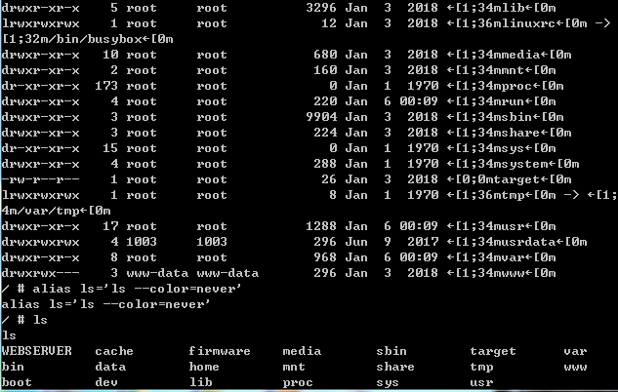

在根目录下输入命令alias ls = ‘ls --color=never’即可